Activités pour la compréhension orale. Niveau B1

Histoire de l'art : comment les femmes en ont été gommées
Publié le jeudi 28 décembre 2023

https://www.radiofrance.fr/franceculture/podcasts/l-info-culturelle-reportages-enquetes-analyses/histoire-de-l-art-comment-les-femmes-en-ont-ete-gommees-1636820

durée : 02:34

À Lille, le musée des Beaux-Arts a fait l'inventaire de ses collections : sur 60 000 œuvres, seules 135 étaient signées par une femme. Alors qu'elles jouissaient d'une certaine notoriété de leur vivant, malgré les embûches qu'on destinait à leur sexe, elles ont été "effacées" après leur mort.
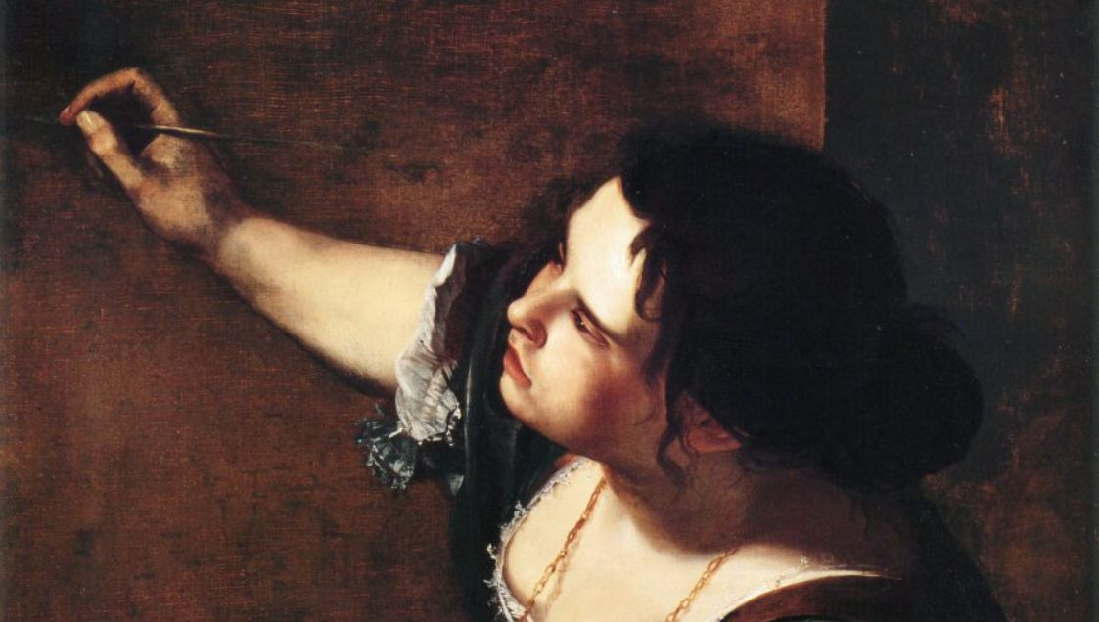
Autoportrait en Allégorie de la peinture, 1638 - Artemisia Gentileschi

Après avoir écouté deux fois le document sonore, répondez aux questions suivantes par des phrases complètes :
1. Quel est l’objectif principal de l’exposition « Où sont les femmes ? »

2. L’exposition présente des œuvres contemporaines.
Vrai ou faux ? Justifiez votre réponse.

3. Où se déroule l’exposition et combien d’œuvres sont présentées environ ?

4. Complétez ces phrases

a) Sur environ 60 000 œuvres conservées au musée, seulement _________ sont signées par des femmes.

b) Les femmes artistes étaient souvent cantonnées à certains genres, comme___________ .

5. Pourquoi les commissaires de l’exposition ont-elles été surprises par les résultats de l’inventaire ?

6. Pourquoi les femmes avaient-elles difficilement accès à la peinture d’histoire ?
a) Parce qu’elles manquaient de formation
b) Parce qu’elles n’avaient pas accès aux modèles nus
c) Parce qu’elles refusaient de peindre ce genre
d) Parce que ce genre n’existait pas encore

7. Associez chaque personne à l’information correspondante.

1. Elisabetta Sirani | a) Artiste contemporaine, autrice d’un autoportrait photographique
2. Linda Nochlin | b) Artiste du XVIIe siècle présentée dans l’exposition
3. Virginie de Demont-Breton | c) Historienne de l’art, autrice d’un texte fondateur
4. Roma Auskalnyte | d) Artiste dénonçant l’idée d’un « art féminin » dévalorisé

8. À quel moment les femmes artistes ont-elles été principalement effacées de l’histoire de l’art ?

9. L’œuvre de Roma Auskalnyte est qualifiée d’« éloquente » parce qu’elle représente un autoportrait peint et facilement identifiable.
Vrai ou faux ? Justifiez votre réponse.

10. Quel est le rôle des réseaux artistiques dans la reconnaissance des femmes artistes, selon le document ?



